**EXERCÍCIOS DE ALGORITMOS**

**Lote 1.1**

1. Coletar o valor do lado de um quadrado, calcular sua área e apresentar o resultado.
2. Receba o salário de um funcionário e mostre o novo salário com reajuste de 15%.
3. Receba a base e a altura de um triângulo. Calcule e mostre a sua área.
4. Receba a temperatura em graus Celsius. Calcule e mostre a sua temperatura convertida em fahrenheit F = (9*C+160) /5.
5. Receba os coeficientes A, B e C de uma equação do 2º grau (AX²+BX+C=0). Calcule e mostre as raízes reais (considerar que a equação possue2 raízes).
6. Receba os valores em x e y. Efetua a troca de seus valores e mostre seus conteúdos.
7. Receba os valores do comprimento, largura e altura de um paralelepípedo. Calcule e mostre seu volume.
8. Receba o valor de um depósito em poupança. Calcule e mostre o valor após 1 mês de aplicação sabendo que rende 1,3% a. m.
9. Receba os 2 números inteiros. Calcule e mostre a soma dos quadrados.
10. Receba 2 números reais. Calcule e mostre a diferença desses valores.
11. Receba o raio de uma circunferência. Calcule e mostre o comprimento da circunferência.
12. Receba o ano de nascimento e o ano atual. Calcule e mostre a sua idade e quantos anos terá daqui a 17 anos.
13. Receba a quantidade de alimento em quilos. Calcule e mostre quantos dias durará esse alimento sabendo que a pessoa consome 50g ao dia.
14. Receba 2 ângulos de um triângulo. Calcule e mostre o valor do 3º ângulo.
15. Receba os valores de 2 catetos de um triângulo retângulo. Calcule e mostre a hipotenusa.
16. Receba a quantidade de horas trabalhadas, o valor por hora, o percentual de desconto e o número de dependentes. Calcule o salário que serão as horas trabalhadas x o valor por hora. Calcule o salário líquido (= Salário Bruto – desconto). A cada dependente será acrescido R$ 100 no Salário Líquido. Exiba o salário a receber.
17. Calcule a quantidade de litros gastos em uma viagem, sabendo que o automóvel faz 12 km/l. Receber o tempo de percurso e a velocidade média.
18. Receba 2 valores inteiros. Calcule e mostre o resultado da diferença do maior pelo menor valor.
19. Receba 2 valores reais. Calcule e mostre o maior deles.
20. Receba 3 coeficientes A, B e C de uma equação do 2º grau da fórmula AX²+BX+C=0. Verifique e mostre a existência de raízes reais e se caso exista, calcule e mostre.
21. Receba 4 notas bimestrais de um aluno. Calcule e mostre a média aritmética. Mostre a mensagem de acordo com a média:
    1. Se a média for >= 6,0 exibir “APROVADO”;
    2. Se a média for >= 3,0 E < 6,0 exibir “EXAME”;
    3. Se a média for < 3,0 exibir “RETIDO”.
22. Receba 2 valores inteiros e diferentes. Mostre seus valores em ordem crescente.
23. Receba 3 valores obrigatoriamente em ordem crescente e um 4º valor não necessariamente em ordem. Mostre os 4 números em ordem crescente.
24. Receba um valor inteiro. Verifique e mostre se é divisível por 2 e 3.
25. Receba a hora de início e de final de um jogo (HH,MM), calcular o tempo do jogo em horas e minutos, sabendo que o tempo máximo é menor que 24 horas e pode começar num dia e terminar noutro.
26. Receba 2 números inteiros. Verifique e mostre se o maior número é múltiplo do menor.
27. Receba o número de voltas, a extensão do circuito (em metros) e o tempo de duração (minutos). Calcule e mostre a velocidade média em km/h.
28. Receba o preço atual e a média mensal de um produto. Calcule e mostre o novo preço sabendo que:  
    Venda Mensal Preço Atual Preço Novo  
    < 500 < 30 + 10%  
    >= 500 e < 1000 >= 30 e < 80 +15%  
    >= 1000 >= 80 - 5%  
    Obs.: para outras condições, preço novo será igual ao preço atual.
29. Receba o tipo de investimento (1 = poupança e 2 = renda fixa) e o valor do investimento. Calcule e mostre o valor corrigido em 30 dias sabendo que a poupança = 3% e a renda fixa = 5%. Demais tipos não serão considerados.
30. Receba a data de nascimento e atual em ano, mês e dia. Calcule e mostre a idade em anos, meses e dias, considerando os anos bissextos.
31. Calcule e mostre o quadrado dos números entre 10 e 150.
32. Receba um número inteiro. Calcule e mostre o seu fatorial.
33. Receba um número. Calcule e mostre a série 1 + 1/2 + 1/3 + ... + 1/N.
34. Receba um número. Calcule e mostre os resultados da tabuada desse número.
35. Receba 2 números inteiros, verifique qual o maior entre eles. Calcule e mostre o resultado da somatória dos números ímpares entre esses valores.
36. Receba um número N. Calcule e mostre a série 1 + 1/1! + 1/2! + ... + 1/N!
37. Receba um número inteiro. Calcule e mostre a série de Fibonacci até o seu N’nésimo termo.
38. Receba 100 números inteiros reais. Verifique e mostre o maior e o menor valor. Obs.: somente valores positivos.
39. Calcule a quantidade de grãos contidos em um tabuleiro de xadrez onde:  
    Casa: 1 2 3 4 ... 64  
    Qdte: 1 2 4 8 ... N
40. Receba 2 números inteiros. Verifique e mostre todos os números primos existentes entre eles.
41. Mostre todas as possibilidades de 2 dados de forma que a soma tenha como resultado 7.
42. Calcule e mostre a série 1 + 2/3 + 3/5 + ... + 50/99
43. Calcule e mostre quantos anos serão necessários para que Ana seja maior que Maria sabendo que Ana tem 1,10 m e cresce 3 cm ao ano e Maria tem 1,5 m e cresce 2 cm ao ano.
44. Receba o número da base e do expoente. Calcule e mostre o valor da potência.
45. Calcule e mostre a série 1 – 2/4 + 3/9 – 4/16 + 5/25 + ... + 15/225

**Lote 1.2**

**Modularizar Lote 1.1 (a partir do exerc 16)**

**Lote 1.3**

**Vetores e Matrizes**

1. Criar e coletar um vetor [50] inteiro. Calcular e exibir:
   1. A média dos valores entre 10 e 200;
   2. A soma dos números ímpares.
2. Criar e coletar um vetor [100] inteiro e exibir:
   1. O maior e o menor valor;
   2. A média dos valores.
3. Criar e coletar valores inteiros nos vetores VT1[3] e VT2[3]. Concatenar esses valores em um 3º vetor (VT3[6]) e mostrar os seus dados. P. ex:  
   VT1| 1| 2| 3| |VT2| 4| 5| 6| |VT3| 1| 2| 3| 4| 5| 6
4. Criar e coletar em um vetor [30] real e calcular e exibir:
   1. A média do grupo;
   2. A quantidade de notas acima do grupo;
   3. As posições dos valores abaixo da média do grupo.
5. Criar e coletar em um vetor [20] inteiro. Calcule e exiba, segundo:  
   10∑ (A[1] – A[21–1])  
   i = 1
6. Criar e coletar em um vetor [20] com números aleatórios. Classificar este vetor em ordem crescente e mostre os dados.
7. A partir do exercício 6 (vetor classificado) solicitar um valor qualquer e verificar a sua existência no vetor (utilizar pesquisa binária).
8. Criar e carregar uma matriz [4][3] inteiro com quantidade de produtos vendidos em 4 semanas. Calcular e exibir:
   1. A quantidade de cada produto vendido no mês;
   2. A quantidade de produtos vendidos por semana;
   3. O total de produtos vendidos no mês.
9. Criar e carregar uma matriz [4][4] com valores aleatórios, sendo que a diagonal principal terá seus dados carregados no programa segundo:  
   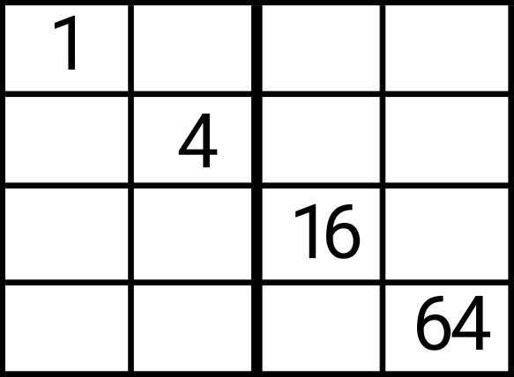
10. Criar uma matriz [8][8] onde o programa irá carregar segundo:  
    
11. Criar uma matriz [8][8] inteiro e o programa irá carregar segundo:  
    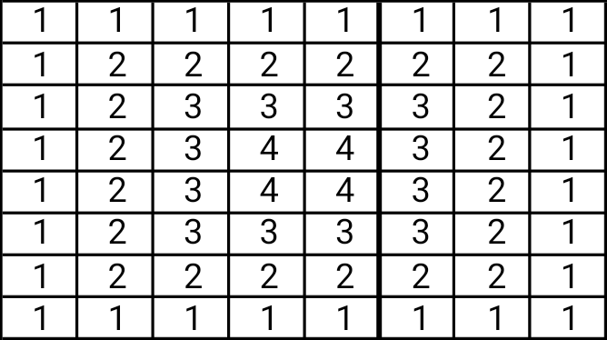
12. Carregar códigos das peças em um tabuleiro de xadrez, onde:  
    

Calcular e mostrar a soma das peças do tabuleiro.

Não pode utilizar estrutura de decisão e Escolha Caso na contagem das peças

CAIXA ELETRÔNICO

1. Criar um menu de opções:  
   Menu Principal  
   1 – Carregar Notas  
   2 – Retirar Notas  
   3 – Estatística  
   9 – Fim
   1. Carregar a quantidade de notas em uma área da memória com 6 ocorrências.
   2. Solicitar que o cliente faça a retirada de valores obedecendo ao critério do maior pelo menor.
   3. Dar a opção para o cliente escolher o valor e a quantidade de notas. P. ex.: 1 x 20, 2 x 10
   4. Caso não tenha o valor da maior cédula, disponibilizar a próxima.
   5. Se o valor a ser solicitado for maior que o saldo total do caixa, enviar a mensagem “EXCEDEU O LIMITE DO CAIXA”.
   6. Solicitar até 100 retiradas ou até não haver mais notas.
   7. No momento da solicitação do valor, coletar também o código do banco que o cliente tem conta, segundo:  
      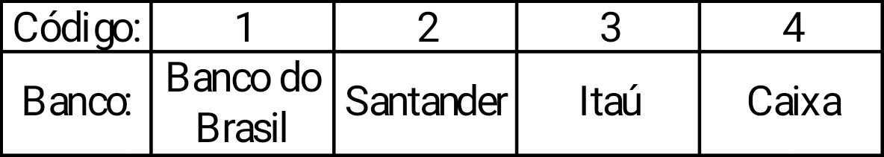
   8. No final, exibir a estatística, separada por bancos, com:
      1. O maior e o menor valor sacado;
      2. A média dos saques;
      3. Valor total dos saques;
      4. Valor das sobras dos caixas.